MV1 – Servidor de datos.

Instalación Ubuntu server.
Creamos una máquina virtual Linux con la iso de Ubuntu server 22.04
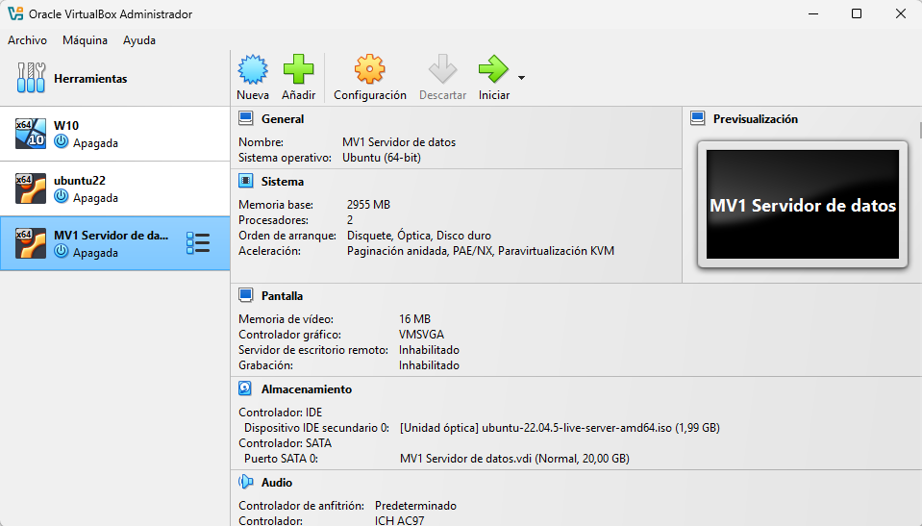

El adaptador de red tiene que ser red interna para que no sea accesible para equipos externos.
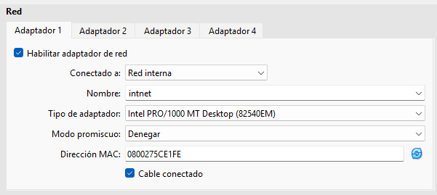

Vamos a instalar Ubuntu server base.
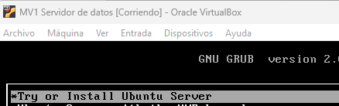
La configuración del la ipv4 será la siguiente. Como es red interna no hace falta puertas de enlace.
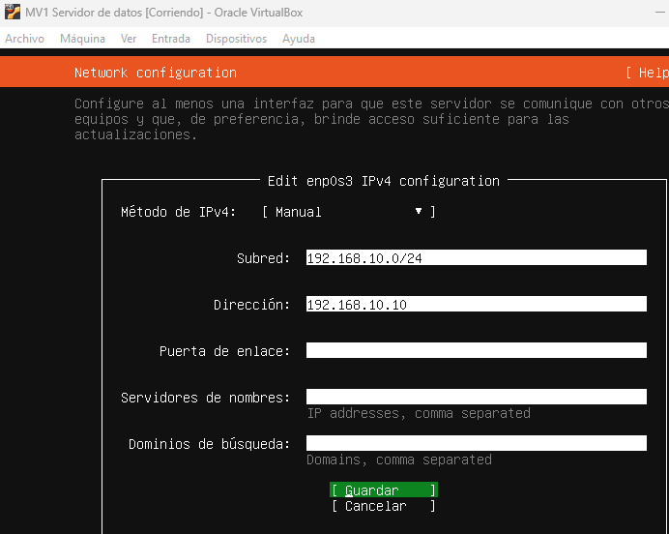

Los nombres para el servidor y el usuario
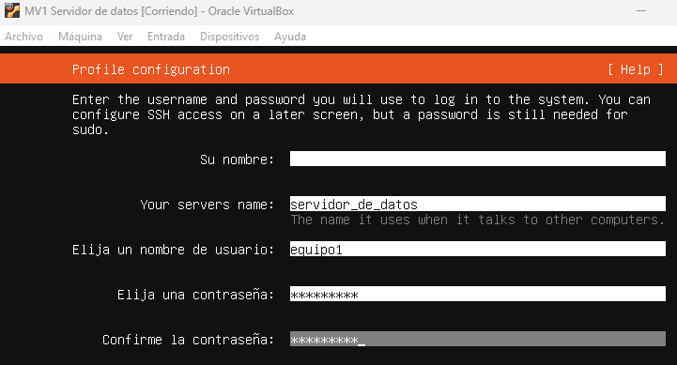
La contraseña es usuario@1

Y lo dejas instalando
